Ürün Kodu : | RL-KLT-6147
 | En | Boy |  | Yük
Dış Ölçüleri | 400 mm | 600 mm |  | 147 mm
İç Ölçüleri | 364 mm | 544 mm |  | 143 mm
Fiyatı :

Özellikleri |  | Aksesuarları  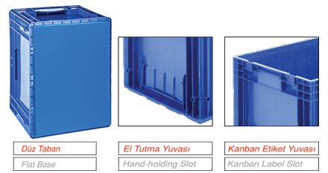
  RL-KLT-6147
  Material: PPC
  Renk: Lacivert
  Altı ve Yanları kapalıdır.
  El koruma tutamaklıdır.

